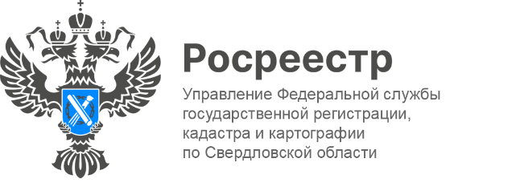

ПРЕСС-РЕЛИЗ

Рубрика «ЦИФРА НЕДЕЛИ»
В период с 5 по 11 июля в Управлении Росреестра по Свердловской области по государственному земельному надзору, в рамках контрольных мероприятий, проведено 68 наблюдений за соблюдением обязательных требований и 146 выездных обследований.
В части профилактики нарушений объявлено 256 предостережений, проведено 50 консультирований и 26 профилактических визитов.
«Государственный земельный контроль (надзор) направлен на предупреждение, выявление и пресечение нарушений требований земельного законодательства», - сказала заместитель руководителя Управления Татьяна Янтюшева.

Талицкий отдел Управления Росреестра по Свердловской области

